Для инвесторов создана инвестиционная карта России
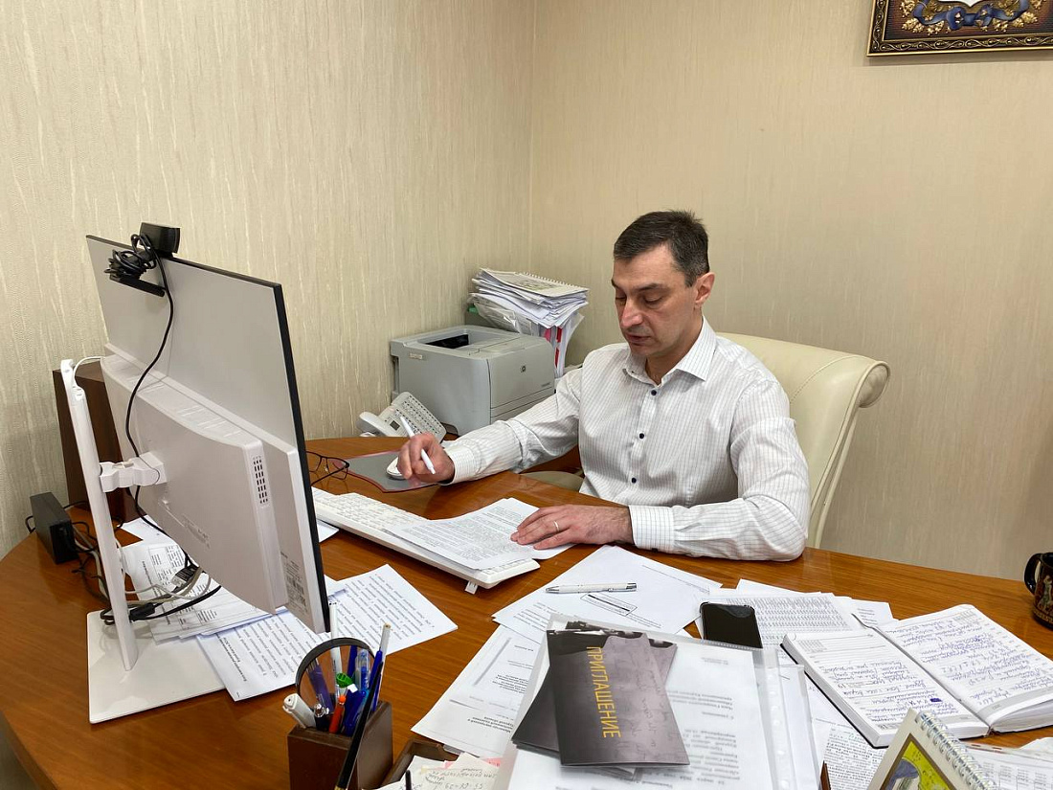

В Курской области министр экономического развития Левон Осипов провел для регионального бизнес-сообщества презентацию Инвестиционной карты России, которую в рамках Дня предпринимательства на Международной выставке-форуме «Россия» представило Минэкономразвития России.
Инвестиционная карта уже введена в эксплуатацию и доступна для российских и зарубежных предпринимателей и инвесторов. Платформа основана на данных инвестиционных карт субъектов России, которые разработали в ходе внедрения регионального инвестиционного стандарта.
Карту создали по запросу бизнеса, ее уже оценили представители «Деловой России», Российского союза промышленников и предпринимателей и Торгово-промышленной палаты России.
«Инвестиционная карта России - это ценный ресурс для предпринимателей, которые ищут возможности для инвестирования в регионах. Она предоставляет подробную и актуальную информацию, которая помогает принимать обоснованные решения и способствует развитию экономики страны», - отметил Левон Осипов.
Ранее в Минэкономразвития России также разработали портал мер поддержки инвестпроектов https://invest.economy.gov.ru. В 2023 году им воспользовались более 80 тысяч уникальных пользователей. Появились и новые меры поддержки, всего их 30, это помощь в кредитовании, преференциальные режимы, налоговые и тарифные льготы.
Узнать подробную информацию и ознакомиться с Инвестиционной картой России можно на сайте https://invest.gov.ru/.

